Privatistkontoret

AVVIKSMELDING – legitimasjon
Dato: __________ Klokkeslett: _________ Eksamensparti: ____________

Eksamenslokale: _______________________________

Kandidatens navn: __________________________________ Fødselsdato: _____________________

Årsak til avvisning av eksamenskandidat:

Type legitimasjon fremvist: _____________________________________________________

☐ Legitimasjon utgått på dato. Utløpsdato: _______________
☐ Ikke original legitimasjon (f.eks. legitimasjon på mobiltelefon)
☐ Ugyldig legitimasjon (f.eks. skolebevis)
☐ Ingen legitimasjon

Utfyllende kommentarer fra hovedvakt:

___________________ ___________________
Signatur kandidat Signatur hovedvakt eller
skolens representant

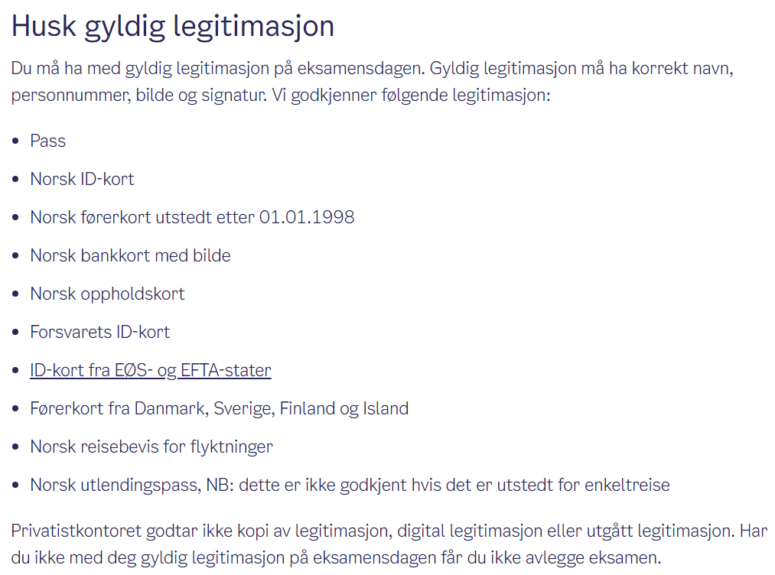

Høst 2025

